Проект
изменений в Правила землепользования и застройки городского округа
«Город Калининград»

Графическое изображение
фрагмента Карты градостроительного зонирования
(применительно к земельному участку по ул. Дачной, 6 в Ленинградском районе)
изменить зону О-1
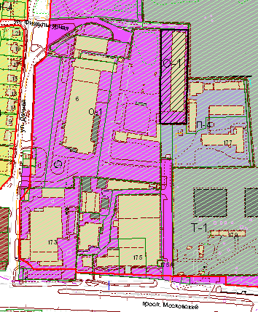
на зону П-4
